MENSTRUATION ET PERTE DE SANG ET FER
(Iron Accademy 2018)

- Perte normale de sang:
  - Max. 80 ml de sang/cycle
  - 1 ml de sang = 0,5 mg de fer cela correspond à une perte de fer de 40 mg/cycle

- Rappel: 1er jour des règle = 1er jour du cycle

- Règles anormales si (utiliser les calendriers spécifiques pour cela):
  - Durent plus de 8 jours
  - Perte de > 80 ml de sang signes d’appels
    - Changement des protections >3h ou nécessaire de nuit
    - Présence de caillots de > 1 cm
    - > 21 tampons/cycle
  - Présence de saignements hors cycles
Cela touché environ 5% des femmes

- Etiologies des saignements chez la femme = PALM- COEIN
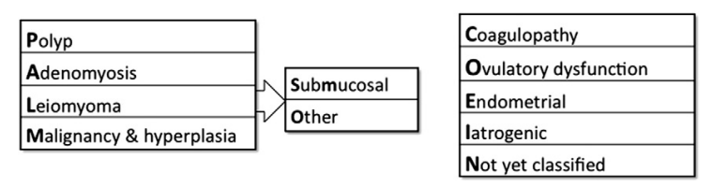

Tout saignement hors cycle (métrorragie) doit faire rechercher une cause tumorale ou une grossesse US puis si négatif bilan coagulation et auto-immun

- Symptômes de déficit en fer:
  - Fatigue
  - Migraines en fin de cycle
  - Anxiété
  - Spt dépressifs

